2022年淄博市张店区人民法院部门预算

目 录

第一部分 部门概况

一、主要职能

二、部门预算单位构成

第二部分 2022年部门预算表

一、收支预算总表二、收入预算总表三、支出预算总表

四、财政拨款收支预算总表五、一般公共预算支出表

六、一般公共预算基本支出预算表

七、一般公共预算“三公”经费支出预算表八、政府性基金预算支出表

九、政府性基金预算基本支出预算表十、国有资本经营预算支出表

十一、政府采购预算表十二、基本支出预算表十三、项目支出预算表

第三部分 2022年部门预算情况和重要事项说明

第四部分 名词解释

第一部分

部门概况

一、主要职能

（一）依法审判法律规定由本级法院管辖的第一审刑事、民事、行政案件。受理不服本院已经发生法律效力的判决、裁定和申请再审案件以及本院审判委员会讨论决定的再审案件。接受上级法院指令再审和交办的案件。

（二）依法行使司法执行权和司法决定权。

（三）对案件审理中发现的问题提出司法建议。

（四）抓好本院的思想政治、教育培训工作；按照权限管理本院法官和其他工作人员。

（五）管理本院的经费、物质装备。

（六）结合审判业务，开展法制宣传，教育公民自觉遵守宪法、法律。

（七）对人民调解组织和乡镇、街道司法助理员进行业务指导。

（八）承办其他应由法院负责的工作。

二、部门预算单位构成

淄博市张店区人民法院部门预算包括：淄博市张店区人民法院预算。

纳入淄博市张店区人民法院2022年度部门预算编制范围的预算单位包括：

1、淄博市张店区人民法院

# 第二部分

2022年部门预算表

## 收支预算总表

部门公开表1

单位：万元

|  |  |  |  |
| --- | --- | --- | --- |
| 收入 | | 支出 | |
| 项目 | 预算数 | 项目 | 预算数 |
| 一、财政拨款收入 | 5326.10 | 一、一般公共服务支出 |  |
| 一般公共预算拨款收入 | 5326.10 | 二、外交支出 |  |
| 政府性基金预算拨款收入 |  | 三、公共安全支出 | 4713.81 |
| 国有资本经营预算拨款收入 |  | 四、教育支出 |  |
| 二、财政专户管理资金收入 |  | 五、科学技术支出 |  |
| 三、事业收入（不含教育收费） |  | 六、文化旅游体育与传媒支出 |  |
| 四、事业单位经营收入 |  | 七、社会保障和就业支出 | 330.89 |
| 五、上级补助收入 |  | 八、卫生健康支出 | 93.30 |
| 六、附属单位上缴收入 |  | 九、节能环保支出 |  |
| 七、其他收入 |  | 十、城乡社区支出 |  |
|  |  | 十一、农林水支出 |  |
|  |  | 十二、交通运输支出 |  |
|  |  | 十三、资源勘探工业信息等支出 |  |
|  |  | 十四、商业服务业等支出 |  |
|  |  | 十五、金融支出 |  |
|  |  | 十六、自然资源海洋气象等支出 |  |
|  |  | 十七、住房保障支出 | 188.10 |
|  |  | 十八、粮油物资储备支出 |  |
|  |  | 十九、国有资本经营预算支出 |  |
|  |  | 二十、灾害防治及应急管理支出 |  |
|  |  | 二十一、其他支出 |  |
| 本年收入合计 | 5326.10 | 本年支出合计 | 5326.10 |
| 使用非财政拨款结余 |  |  |  |
| 上年结转 |  | 结转下年 |  |
| 收 入 总 计 | 5326.10 | 支 出 总 计 | 5326.10 |

注：本表金额转化为万元时因四舍五入可能存在尾差。

## 收入预算总表

部门公开表2

单位：万元

|  |  |  |  |  |  |  |  |  |  |  |  |  |  |  |  |  |  |
| --- | --- | --- | --- | --- | --- | --- | --- | --- | --- | --- | --- | --- | --- | --- | --- | --- | --- |
| 科目编码 | | | 科目名称 | 合计 | 财政拨款收入 | | | | 财政专户管理资金收入 | 事业收入 | 事业单位经营收入 | 上级补助收入 | 附属单位上缴收入 | 其他收入 | 使用非财政拨款结余 | 上年结转 | |
| 类 | 款 | 项 | 小计 | 一般公共预算拨款收入 | 政府性基金预算拨款收入 | 国有资本经营预算拨款收入 | 上年结转 | 其中  ：财政拨款结转 |
|  |  |  | **合计** | **5326.10** | **5326.10** | **5326.10** |  |  |  |  |  |  |  |  |  |  |  |
| 204 |  |  | 公共安全支出 | 4713.81 | 4713.81 | 4713.81 |  |  |  |  |  |  |  |  |  |  |  |
| 204 | 05 |  | 法院 | 4713.81 | 4713.81 | 4713.81 |  |  |  |  |  |  |  |  |  |  |  |
| 204 | 05 | 01 | 行政运行 | 2069.11 | 2069.11 | 2069.11 |  |  |  |  |  |  |  |  |  |  |  |
| 204 | 05 | 02 | 一般行政管理事务 | 1593.65 | 1593.65 | 1593.65 |  |  |  |  |  |  |  |  |  |  |  |
| 204 | 05 | 04 | 案件审判 | 991.05 | 991.05 | 991.05 |  |  |  |  |  |  |  |  |  |  |  |
| 204 | 05 | 05 | 案件执行 | 50.00 | 50.00 | 50.00 |  |  |  |  |  |  |  |  |  |  |  |
| 204 | 05 | 06 | “两庭”建设 | 10.00 | 10.00 | 10.00 |  |  |  |  |  |  |  |  |  |  |  |
| 208 |  |  | 社会保障和就业支出 | 330.89 | 330.89 | 330.89 |  |  |  |  |  |  |  |  |  |  |  |
| 208 | 05 |  | 行政事业单位养老支出 | 319.23 | 319.23 | 319.23 |  |  |  |  |  |  |  |  |  |  |  |
| 208 | 05 | 01 | 行政单位离退休 | 111.90 | 111.90 | 111.90 |  |  |  |  |  |  |  |  |  |  |  |
| 208 | 05 | 05 | 机关事业单位基本养老保险缴费支出 | 207.33 | 207.33 | 207.33 |  |  |  |  |  |  |  |  |  |  |  |
| 208 | 99 |  | 其他社会保障和就业支出 | 11.66 | 11.66 | 11.66 |  |  |  |  |  |  |  |  |  |  |  |
| 208 | 99 | 99 | 其他社会保障和就业支出 | 11.66 | 11.66 | 11.66 |  |  |  |  |  |  |  |  |  |  |  |
| 210 |  |  | 卫生健康支出 | 93.30 | 93.30 | 93.30 |  |  |  |  |  |  |  |  |  |  |  |
| 210 | 11 |  | 行政事业单位医疗 | 93.30 | 93.30 | 93.30 |  |  |  |  |  |  |  |  |  |  |  |
| 210 | 11 | 01 | 行政单位医疗 | 93.30 | 93.30 | 93.30 |  |  |  |  |  |  |  |  |  |  |  |
| 221 |  |  | 住房保障支出 | 188.10 | 188.10 | 188.10 |  |  |  |  |  |  |  |  |  |  |  |
| 221 | 02 |  | 住房改革支出 | 188.10 | 188.10 | 188.10 |  |  |  |  |  |  |  |  |  |  |  |
| 221 | 02 | 01 | 住房公积金 | 188.10 | 188.10 | 188.10 |  |  |  |  |  |  |  |  |  |  |  |

注：本表金额转化为万元时因四舍五入可能存在尾差。

## 支出预算总表

部门公开表3

单位：万元

|  |  |  |  |  |  |  |  |  |  |
| --- | --- | --- | --- | --- | --- | --- | --- | --- | --- |
| 科目编码 | | | 科目名称 | 合计 | 基本支出 | 项目支出 | 上缴上级支出 | 对附属单位补助支出 | 事业单位经营支出 |
| 类 | 款 | 项 |
|  |  |  | **合计** | **5326.10** | **2631.80** | **2694.30** |  |  |  |
| 204 |  |  | 公共安全支出 | 4713.81 | 2019.51 | 2694.30 |  |  |  |
| 204 | 05 |  | 法院 | 4713.81 | 2019.51 | 2694.30 |  |  |  |
| 204 | 05 | 01 | 行政运行 | 2069.11 | 2019.51 | 49.60 |  |  |  |
| 204 | 05 | 02 | 一般行政管理事务 | 1593.65 |  | 1593.65 |  |  |  |
| 204 | 05 | 04 | 案件审判 | 991.05 |  | 991.05 |  |  |  |
| 204 | 05 | 05 | 案件执行 | 50.00 |  | 50.00 |  |  |  |
| 204 | 05 | 06 | “两庭”建设 | 10.00 |  | 10.00 |  |  |  |
| 208 |  |  | 社会保障和就业支出 | 330.89 | 330.89 |  |  |  |  |
| 208 | 05 |  | 行政事业单位养老支出 | 319.23 | 319.23 |  |  |  |  |
| 208 | 05 | 01 | 行政单位离退休 | 111.90 | 111.90 |  |  |  |  |
| 208 | 05 | 05 | 机关事业单位基本养老保险缴费支出 | 207.33 | 207.33 |  |  |  |  |
| 208 | 99 |  | 其他社会保障和就业支出 | 11.66 | 11.66 |  |  |  |  |
| 208 | 99 | 99 | 其他社会保障和就业支出 | 11.66 | 11.66 |  |  |  |  |
| 210 |  |  | 卫生健康支出 | 93.30 | 93.30 |  |  |  |  |
| 210 | 11 |  | 行政事业单位医疗 | 93.30 | 93.30 |  |  |  |  |
| 210 | 11 | 01 | 行政单位医疗 | 93.30 | 93.30 |  |  |  |  |
| 221 |  |  | 住房保障支出 | 188.10 | 188.10 |  |  |  |  |
| 221 | 02 |  | 住房改革支出 | 188.10 | 188.10 |  |  |  |  |
| 221 | 02 | 01 | 住房公积金 | 188.10 | 188.10 |  |  |  |  |

注：本表金额转化为万元时因四舍五入可能存在尾差。

## 财政拨款收支预算总表

部门公开表4

单位：万元

|  |  |  |  |  |  |  |
| --- | --- | --- | --- | --- | --- | --- |
| 收入 | | 支出 | | | | |
| 项目 | 预算数 | 项目 | 预算数 | | | |
| 总计 | 一般公共预算 | 政府性基金预算 | 国有资本经营预算 |
| 一、一般公共预算 | 5326.10 | 一、一般公共服务支出 |  |  |  |  |
| 二、政府性基金预算 |  | 二、外交支出 |  |  |  |  |
| 三、国有资本经营预算 |  | 三、公共安全支出 | 4713.81 | 4713.81 |  |  |
|  |  | 四、教育支出 |  |  |  |  |
|  |  | 五、科学技术支出 |  |  |  |  |
|  |  | 六、文化旅游体育与传媒支出 |  |  |  |  |
|  |  | 七、社会保障和就业支出 | 330.89 | 330.89 |  |  |
|  |  | 八、卫生健康支出 | 93.30 | 93.30 |  |  |
|  |  | 九、节能环保支出 |  |  |  |  |
|  |  | 十、城乡社区支出 |  |  |  |  |
|  |  | 十一、农林水支出 |  |  |  |  |
|  |  | 十二、交通运输支出 |  |  |  |  |
|  |  | 十三、资源勘探工业信息等支出 |  |  |  |  |
|  |  | 十四、商业服务业等支出 |  |  |  |  |
|  |  | 十五、金融支出 |  |  |  |  |
|  |  | 十六、自然资源海洋气象等支出 |  |  |  |  |
|  |  | 十七、住房保障支出 | 188.10 | 188.10 |  |  |
|  |  | 十八、粮油物资储备支出 |  |  |  |  |
|  |  | 十九、国有资本经营预算支出 |  |  |  |  |
|  |  | 二十、灾害防治及应急管理支出 |  |  |  |  |
|  |  | 二十一、其他支出 |  |  |  |  |
| 本 年 收 入 合 计 | 5326.10 | 本 年 支 出 合 计 | 5326.10 | 5326.10 |  |  |
| 上年结转 |  | 结转下年 |  |  |  |  |
| 其中：一般公共预算拨款结转 |  |  |  |  |  |  |
| 政府性基金预算拨款结转 |  |  |  |  |  |  |
| 国有资本经营预算拨款结转 |  |  |  |  |  |  |
| 收 入 总 计 | 5326.10 | 支 出 总 计 | 5326.10 | 5326.10 |  |  |

注：本表金额转化为万元时因四舍五入可能存在尾差。

## 一般公共预算支出表

部门公开表5

单位：万元

|  |  |  |  |  |  |  |  |  |
| --- | --- | --- | --- | --- | --- | --- | --- | --- |
| 科目编码 | | | 科目名称 | 合计 | 基本支出 | | | 项目支出 |
| 类 | 款 | 项 | 小计 | 人员支出 | 日常公用支出 |
| **合计** | | | | **5326.10** | **2631.80** | **2471.36** | **160.44** | **2694.30** |
| 204 |  |  | 公共安全支出 | 4713.81 | 2019.51 | 1868.74 | 150.77 | 2694.30 |
| 204 | 05 |  | 法院 | 4713.81 | 2019.51 | 1868.74 | 150.77 | 2694.30 |
| 204 | 05 | 01 | 行政运行 | 2069.11 | 2019.51 | 1868.74 | 150.77 | 49.60 |
| 204 | 05 | 02 | 一般行政管理事务 | 1593.65 |  |  |  | 1593.65 |
| 204 | 05 | 04 | 案件审判 | 991.05 |  |  |  | 991.05 |
| 204 | 05 | 05 | 案件执行 | 50.00 |  |  |  | 50.00 |
| 204 | 05 | 06 | “两庭”建设 | 10.00 |  |  |  | 10.00 |
| 208 |  |  | 社会保障和就业支出 | 330.89 | 330.89 | 321.22 | 9.67 |  |
| 208 | 05 |  | 行政事业单位养老支出 | 319.23 | 319.23 | 309.56 | 9.67 |  |
| 208 | 05 | 01 | 行政单位离退休 | 111.90 | 111.90 | 102.23 | 9.67 |  |
| 208 | 05 | 05 | 机关事业单位基本养老保险缴费支出 | 207.33 | 207.33 | 207.33 |  |  |
| 208 | 99 |  | 其他社会保障和就业支出 | 11.66 | 11.66 | 11.66 |  |  |
| 208 | 99 | 99 | 其他社会保障和就业支出 | 11.66 | 11.66 | 11.66 |  |  |
| 210 |  |  | 卫生健康支出 | 93.30 | 93.30 | 93.30 |  |  |
| 210 | 11 |  | 行政事业单位医疗 | 93.30 | 93.30 | 93.30 |  |  |
| 210 | 11 | 01 | 行政单位医疗 | 93.30 | 93.30 | 93.30 |  |  |
| 221 |  |  | 住房保障支出 | 188.10 | 188.10 | 188.10 |  |  |
| 221 | 02 |  | 住房改革支出 | 188.10 | 188.10 | 188.10 |  |  |
| 221 | 02 | 01 | 住房公积金 | 188.10 | 188.10 | 188.10 |  |  |

注：本表金额转化为万元时因四舍五入可能存在尾差。

## 一般公共预算基本支出预算表

部门公开表6

单位：万元

|  |  |  |  |  |  |  |  |  |
| --- | --- | --- | --- | --- | --- | --- | --- | --- |
| 科目编码 | | 部门预算支出经济分类科目名称 | 科目编码 | | 政府预算支出经济分类科目名称 | 基本支出预算 | | |
| 类 | 款 | 类 | 款 | 小计 | 人员支出 | 日常公用支出 |
| **合计** | | | | | | **2631.80** | **2471.36** | **160.44** |
| 301 |  | 工资福利支出 | 501 |  | 机关工资福利支出 | 2255.62 | 2255.62 |  |
| 301 | 01 | 基本工资 | 501 | 01 | 工资奖金津补贴 | 1567.47 | 1567.47 |  |
| 301 | 02 | 津贴补贴 | 501 | 01 | 工资奖金津补贴 | 38.83 | 38.83 |  |
| 301 | 03 | 奖金 | 501 | 01 | 工资奖金津补贴 | 110.06 | 110.06 |  |
| 301 | 08 | 机关事业单位基本养老保险缴费 | 501 | 02 | 社会保障缴费 | 207.33 | 207.33 |  |
| 301 | 10 | 职工基本医疗保险缴费 | 501 | 02 | 社会保障缴费 | 93.30 | 93.30 |  |
| 301 | 11 | 公务员医疗补助缴费 | 501 | 02 | 社会保障缴费 | 38.87 | 38.87 |  |
| 301 | 12 | 其他社会保障缴费 | 501 | 02 | 社会保障缴费 | 11.66 | 11.66 |  |
| 301 | 13 | 住房公积金 | 501 | 03 | 住房公积金 | 188.10 | 188.10 |  |
| 302 |  | 商品和服务支出 | 502 |  | 机关商品和服务支出 | 267.66 | 107.22 | 160.44 |
| 302 | 01 | 办公费 | 502 | 01 | 办公经费 | 130.40 |  | 130.40 |
| 302 | 28 | 工会经费 | 502 | 01 | 办公经费 | 20.37 |  | 20.37 |
| 302 | 39 | 其他交通费用 | 502 | 01 | 办公经费 | 107.22 | 107.22 |  |
| 302 | 99 | 其他商品和服务支出 | 502 | 99 | 其他商品和服务支出 | 9.67 |  | 9.67 |
| 303 |  | 对个人和家庭的补助 | 509 |  | 对个人和家庭的补助 | 108.52 | 108.52 |  |
| 303 | 02 | 退休费 | 509 | 05 | 离退休费 | 102.23 | 102.23 |  |
| 303 | 05 | 生活补助 | 509 | 01 | 社会福利和救助 | 6.29 | 6.29 |  |

注：本表金额转化为万元时因四舍五入可能存在尾差。

## 一般公共预算“三公”经费支出预算表

部门公开表7

单位：万元

|  |  |  |  |  |  |  |  |  |  |  |  |
| --- | --- | --- | --- | --- | --- | --- | --- | --- | --- | --- | --- |
| 2021年预算数 | | | | | | 2022年预算数 | | | | | |
| 合计 | 因公出国（境  ）经费 | 公务用车购置及运行维护费 | | | 公务接待费 | 合计 | 因公出国（境  ）经费 | 公务用车购置及运行维护费 | | | 公务接待费 |
| 小计 | 公务用车购置经费 | 公务用车运行维护费 | 小计 | 公务用车购置经费 | 公务用车运行维护费 |
| 108.00 | 0.00 | 105.00 | 25.00 | 80.00 | 3.00 | 49.60 | 0.00 | 49.60 | 0.00 | 49.60 | 0.00 |

注：本表金额转化为万元时因四舍五入可能存在尾差。

## 政府性基金预算支出表

部门公开表8

单位：万元

|  |  |  |  |  |  |  |  |  |
| --- | --- | --- | --- | --- | --- | --- | --- | --- |
| 科目编码 | | | 科目名称 | 合计 | 基本支出 | | | 项目支出 |
| 类 | 款 | 项 | 小计 | 人员支出 | 日常公用支出 |
|  |  |  |  |  |  |  |  |  |

注：淄博市张店区人民法院2022年没有使用政府性基金预算拨款安排的支出。

部门公开表9

## 政府性基金预算基本支出预算表

单位：万元

|  |  |  |  |  |  |  |  |  |
| --- | --- | --- | --- | --- | --- | --- | --- | --- |
| 科目编码 | | 部门预算支出经济分类科目名称 | 科目编码 | | 政府预算支出经济分类科目名称 | 基本支出预算 | | |
| 类 | 款 | 类 | 款 | 小计 | 人员支出 | 日常公用支出 |
|  |  |  |  |  |  |  |  |  |

注：淄博市张店区人民法院2022年没有使用政府性基金预算拨款安排的支出。

## 国有资本经营预算支出表

部门公开表10

单位：万元

|  |  |  |  |  |  |  |  |  |
| --- | --- | --- | --- | --- | --- | --- | --- | --- |
| 科目编码 | | | 科目名称 | 合计 | 基本支出 | | | 项目支出 |
| 类 | 款 | 项 | 小计 | 人员支出 | 日常公用支出 |
|  |  |  |  |  |  |  |  |  |

注：淄博市张店区人民法院2022年没有使用国有资本经营预算拨款安排的支出。

## 政府采购预算表

部门公开表11

单位：万元

|  |  |  |  |  |  |  |  |  |  |  |  |  |  |
| --- | --- | --- | --- | --- | --- | --- | --- | --- | --- | --- | --- | --- | --- |
| 科目编码 | | | 科目名称 | 资金来源 | | | | | | | | | |
| 类 | 款 | 项 | 合计 | 财政拨款 | | | | 财政专户管理资金 | 单位资金 | 使用非财政拨款结余 | 上年结转 | |
| 小计 | 一般公共预算 | 政府性基金 | 国有资本经营预算 | 上年结转 | 其中：财政拨款结转 |
|  |  |  | **合计** | **544.80** | **544.80** | **544.80** |  |  |  |  |  |  |  |
| 204 |  |  | 公共安全支出 | 544.80 | 544.80 | 544.80 |  |  |  |  |  |  |  |
| 204 | 05 |  | 法院 | 544.80 | 544.80 | 544.80 |  |  |  |  |  |  |  |
| 204 | 05 | 01 | 行政运行 | 49.60 | 49.60 | 49.60 |  |  |  |  |  |  |  |
| 204 | 05 | 04 | 案件审判 | 495.20 | 495.20 | 495.20 |  |  |  |  |  |  |  |

注：本表金额转化为万元时因四舍五入可能存在尾差。

部门公开表12

## 基本支出预算表

单位：万元

|  |  |  |  |  |  |  |  |  |  |  |  |  |
| --- | --- | --- | --- | --- | --- | --- | --- | --- | --- | --- | --- | --- |
| 科目编码 | | 部门预算支出经济分类科目 | 合计 | 财政拨款 | | | | 财政专户管理资金 | 单位资金 | 使用非财政拨款结余 | 上年结转 | |
| 类 | 款 | 小计 | 一般公共预算 | 政府性基金 | 国有资本经营预算 | 上年结转小计 | 其中：财政拨款结转 |
|  |  | **合计** | **2631.80** | **2631.80** | **2631.80** |  |  |  |  |  |  |  |
| 301 |  | 工资福利支出 | 2255.62 | 2255.62 | 2255.62 |  |  |  |  |  |  |  |
| 301 | 01 | 基本工资 | 1567.47 | 1567.47 | 1567.47 |  |  |  |  |  |  |  |
| 301 | 02 | 津贴补贴 | 38.83 | 38.83 | 38.83 |  |  |  |  |  |  |  |
| 301 | 03 | 奖金 | 110.06 | 110.06 | 110.06 |  |  |  |  |  |  |  |
| 301 | 08 | 机关事业单位基本养老保险缴费 | 207.33 | 207.33 | 207.33 |  |  |  |  |  |  |  |
| 301 | 10 | 职工基本医疗保险缴费 | 93.30 | 93.30 | 93.30 |  |  |  |  |  |  |  |
| 301 | 11 | 公务员医疗补助缴费 | 38.87 | 38.87 | 38.87 |  |  |  |  |  |  |  |
| 301 | 12 | 其他社会保障缴费 | 11.66 | 11.66 | 11.66 |  |  |  |  |  |  |  |
| 301 | 13 | 住房公积金 | 188.10 | 188.10 | 188.10 |  |  |  |  |  |  |  |
| 302 |  | 商品和服务支出 | 267.66 | 267.66 | 267.66 |  |  |  |  |  |  |  |
| 302 | 01 | 办公费 | 130.40 | 130.40 | 130.40 |  |  |  |  |  |  |  |
| 302 | 28 | 工会经费 | 20.37 | 20.37 | 20.37 |  |  |  |  |  |  |  |
| 302 | 39 | 其他交通费用 | 57.62 | 57.62 | 107.22 |  |  |  |  |  |  |  |
| 302 | 99 | 其他商品和服务支出 | 9.67 | 9.67 | 9.67 |  |  |  |  |  |  |  |
| 303 |  | 对个人和家庭的补助 | 108.52 | 108.52 | 108.52 |  |  |  |  |  |  |  |
| 303 | 02 | 退休费 | 102.23 | 102.23 | 102.23 |  |  |  |  |  |  |  |
| 303 | 05 | 生活补助 | 6.29 | 6.29 | 6.29 |  |  |  |  |  |  |  |
| 302 | 31 | 公务用车运行维护费 | 49.60 | 49.60 | 49.60 |  |  |  |  |  |  |  |

注：本表金额转化为万元时因四舍五入可能存在尾差。

## 项目支出预算表

部门公开表13

单位：万元

|  |  |  |  |  |  |  |  |  |  |  |  |
| --- | --- | --- | --- | --- | --- | --- | --- | --- | --- | --- | --- |
| 项目名称 | 项目类型 | 合计 | 财政拨款 | | | | 财政专户管理资金 | 单位资金 | 使用非财政拨款结余 | 上年结转 | |
| 小计 | 一般公共预算 | 政府性基金 | 国有资本经营预算 | 上年结转小计 | 其中：财政拨款结转 |
| **合计** |  | **2694.30** | **2694.30** | **2694.30** |  |  |  |  |  |  |  |
| 法院运行经费 | 其他运转类 | 360.00 | 360.00 | 360.00 |  |  |  |  |  |  |  |
| 法院后勤保障经费 | 其他运转类 | 122.99 | 122.99 | 122.99 |  |  |  |  |  |  |  |
| 司法辅助工作经费 | 其他运转类 | 1110.66 | 1110.66 | 1110.66 |  |  |  |  |  |  |  |
| 人民陪审员经费 | 其他运转类 | 55.00 | 55.00 | 55.00 |  |  |  |  |  |  |  |
| 张店区法院业务保障经费 | 其他运转类 | 49.60 | 49.60 | 49.60 |  |  |  |  |  |  |  |
| 马尚法庭租金 | 特定目标类 | 63.77 | 63.77 | 63.77 |  |  |  |  |  |  |  |
| 马尚法庭建设基础设施配套费 | 特定目标类 | 47.08 | 47.08 | 47.08 |  |  |  |  |  |  |  |

注：本表金额转化为万元时因四舍五入可能存在尾差。

注：根据国家保密法律法规和有关保密事项范围的规定，部分项目公开时予以剔除。

# 第三部分

2022年部门预算情况和重要事项说明

一、关于收支预算总表的说明

按照综合预算的原则，淄博市张店区人民法院所有收入和支出均纳入部门预算管理。按照收支平衡原则，淄博市张店区人民法院2022年收支总预算均为5326.10万元。

收入包括：一般公共预算拨款收入等；

支出包括：公共安全支出、社会保障和就业支出、卫生健康支出、住房保障支出。

二、关于收入预算总表的说明

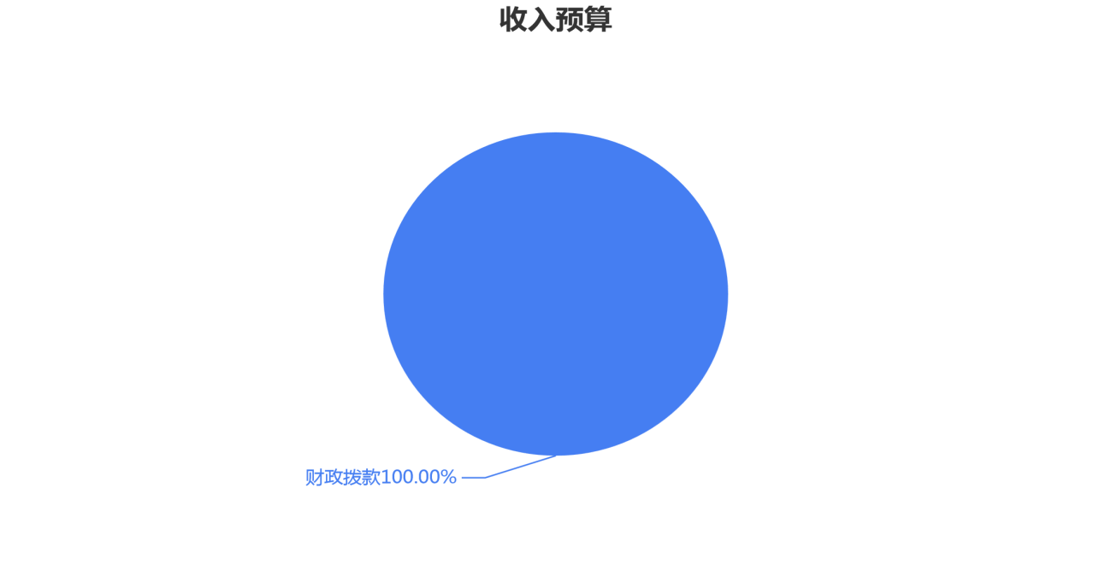淄博市张店区人民法院2022年收入预算为5326.10万元，其中：财政拨款5326.10万元，占100.00 。

三、关于支出预算总表的说明

淄博市张店区人民法院2022年支出预算为5326.10万元，其中：基本支出2631.80万元，占49.41 ，项目支出2694.30万元， 占50.59 。

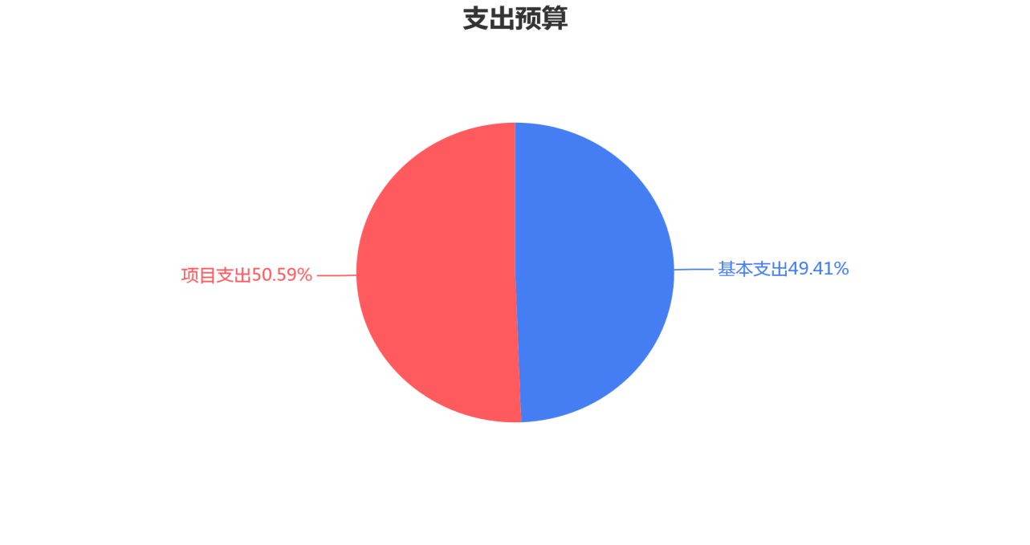

四、关于财政拨款收支预算总表的说明

淄博市张店区人民法院2022年财政拨款收支总预算为5326.1 0万元。

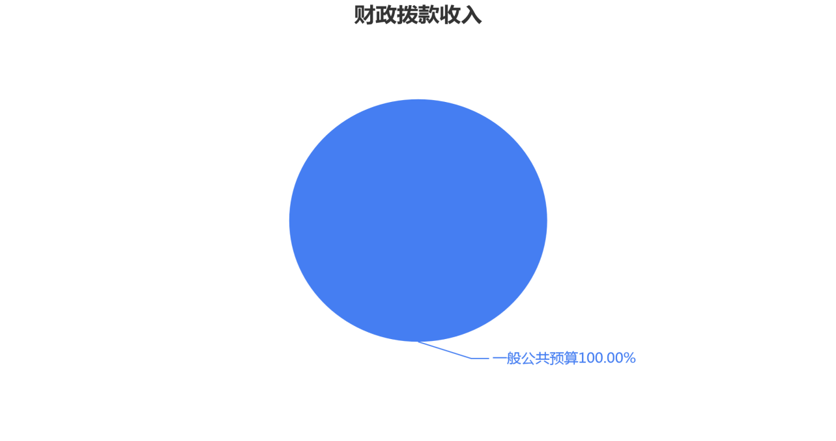收入包括：一般公共预算5326.10万元，占100.00 。

支出包括：公共安全（类）支出4713.81万元，占88.51 ； 社会保障和就业（类）支出330.89万元，占6.21 ；卫生健康（ 类）支出93.30万元，占1.75 ；住房保障（类）支出188.10万元

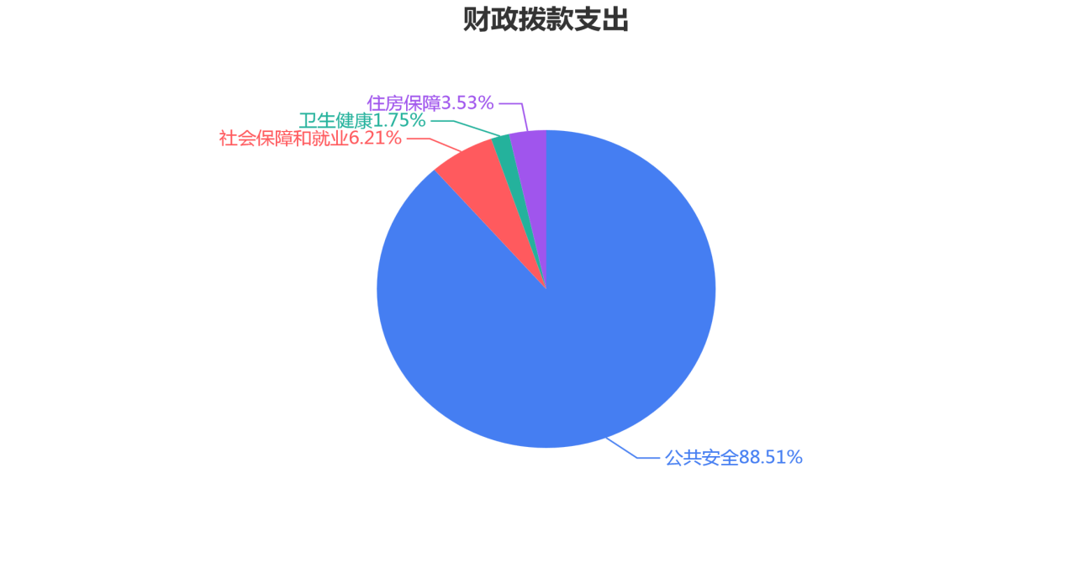，占3.53 。

五、关于一般公共预算支出表的说明

（一）一般公共预算当年拨款规模变化情况

淄博市张店区人民法院2022年一般公共预算拨款5326.10万元，比上年增加3412.29万元，增长178.30 ，主要原因是在职人员新增以及工资变动导致人员经费增长增加。

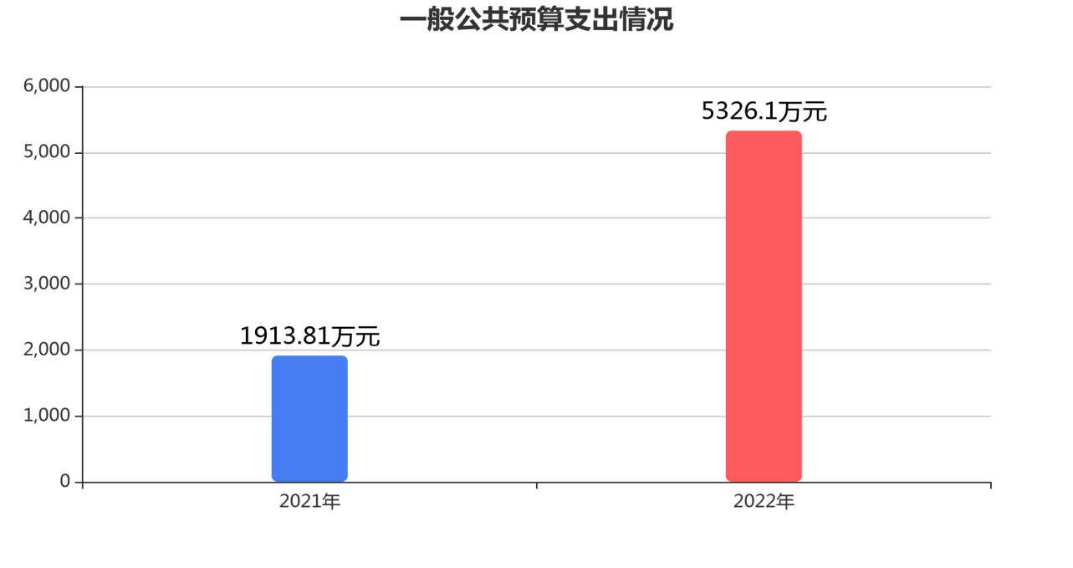

（二）一般公共预算当年拨款结构情况

淄博市张店区人民法院2022年一般公共预算支出为5326.10 万元，其中：公共安全（类）支出4713.81万元，占88.51 ；社会保障和就业（类）支出330.89万元，占6.21 ；卫生健康（类

）支出93.30万元，占1.75 ；住房保障（类）支出188.10万元， 占3.53 。

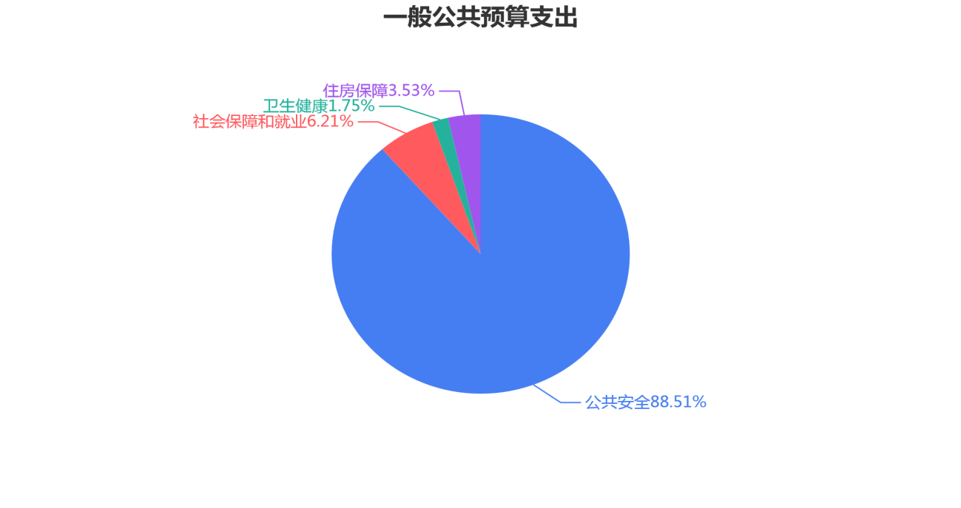

（三）一般公共预算当年拨款具体使用情况

1. 公共安全（类）法院（款）行政运行（项）支出2069.11 万元，比上年增加155.30万元，增长8.11 ，主要原因是在职人员新增以及工资变动导致人员经费增长。
2. 公共安全（类）法院（款）一般行政管理事务（项）支出

1593.65万元，比上年增加66.40万元，增长4.35 ，主要原因是将司法辅助经费调至行政管理事务（项）。

1. 公共安全（类）法院（款）案件审判（项）支出991.05万元，比上年减少1187.82万元，下降54.52 ，主要原因是填报口径的变化，一些项目调至行政管理事务（项）。
2. 公共安全（类）法院（款）案件执行（项）支出50.00万元，比上年增加45.00万元，增长900.00 ，主要原因是司法辅助经费调至案件执行（项）。
3. 公共安全（类）法院（款）“两庭”建设（项）支出10.0

0万元，比上年减少56.08万元，下降84.87 ，主要原因是本年无上年结转。

1. 社会保障和就业（类）行政事业单位养老（款）行政单位离退休（项）支出111.90万元，比上年增加3.40万元，增长3.13 ，主要原因是退休人员数量增加。
2. 社会保障和就业（类）行政事业单位养老（款）机关事业单位基本养老保险缴费（项）支出207.33万元，比上年增加3.13 万元，增长1.53 ，主要原因是养老保险基数调整导致。
3. 社会保障和就业（类）其他社会保障和就业（款）其他社会保障和就业（项）支出11.66万元，比上年增加7.72万元，增长195.94 ，主要原因是本年无工勤编制退休人员。
4. 卫生健康（类）行政事业单位医疗（款）行政单位医疗（ 项）支出93.30万元，比上年增加3.96万元，增长4.43 ，主要原因是医疗保险基数调整导致。
5. 住房保障（类）住房改革（款）住房公积金（项）支出1

88.10万元，比上年增加11.24万元，增长6.36 ，主要原因是人员退休导致的公积金缴纳基数调整。

六、关于一般公共预算基本支出预算表的说明

淄博市张店区人民法院2022年一般公共预算拨款安排的基本支出2631.80万元。主要用于：

1.人员经费2471.36万元。按部门预算支出经济分类主要包括：基本工资、津贴补贴、奖金、机关事业单位基本养老保险缴费、职工基本医疗保险缴费、公务员医疗补助缴费、其他社会保障缴费、住房公积金、其他交通费用、退休费、生活补助等。按政府预算支出经济分类主要包括：工资奖金津补贴、社会保障缴费、住房公积金、办公经费、社会福利和救助、离退休费等。

2.公用经费160.44万元。按部门预算支出经济分类主要包括

：办公费、工会经费、其他商品和服务支出等。按政府预算支出经济分类主要包括：办公经费、其他商品和服务支出等。

七、关于一般公共预算“三公”经费支出预算表的说明

2022年淄博市张店区人民法院通过一般公共预算财政拨款安排的“三公”经费预算共49.60万元，比上年减少58.40万元，下降54.07 ，主要原因是公务用车运行维护费较上年减少，且本年无公务用车购置预算。

其中：因公出国（境）费0.00万元，与上年持平。公务用车购置及运行费49.60万元，包括公务用车购置费0.00万元，比上年减少25.00万元，主要原因是本年无公务用车购置预算；公务用车运行维护费49.60万元，比上年减少30.40万元，下降38.00

，主要原因是本着过紧日子的原则，缩减开支。公务接待费0.00 万元，比上年减少3.00万元，主要原因是系统年初公用经费预算填报时未使用接待费科目，导致系统未取数，公务接待预算与上年无变化。

八、关于政府性基金预算支出表的说明

淄博市张店区人民法院2022年没有使用政府性基金预算拨款安排的支出。

九、关于政府性基金预算基本支出预算表的说明

淄博市张店区人民法院2022年没有使用政府性基金预算拨款安排的基本支出。

十、关于国有资本经营预算支出表的说明

淄博市张店区人民法院2022年没有使用国有资本经营预算拨款安排的支出。

十一、其他重要事项的情况说明

（一）机关运行经费情况

2022年淄博市张店区人民法院1家行政单位的机关运行经费财政拨款预算为267.66万元。较2021年预算减少16.43万元，下降5.78 。主要原因是：人员编制数量减少，按人员核算的运行经费减少。

（二）政府采购情况

2022年政府采购预算544.80万元，其中：财政拨款安排544.

80万元。其中：政府采购货物预算495.20万元，政府采购工程预算0.00万元，政府采购服务预算49.60万元。

（三）国有资产占有使用情况

截至2021年12月31日，淄博市张店区人民法院所属各预算单位共有车辆31辆，其中，实物保障用车0辆、机要通信用车3辆、

应急保障用车0辆、行政执法用车0辆、执法执勤用车17辆、特种专业技术用车11辆、离退休干部用车0辆、事业单位业务用车0辆

、其他用车0辆。

单位价值50万元以上通用设备4台（件、套），单位价值100 万元以上专用设备1台（件、套）。

2022年部门预算未安排购置单位价值50万元以上通用设备或者单位价值100万元以上专用设备。

（四）预算绩效管理情况

淄博市张店区人民法院2022年项目支出全面实施绩效目标管理，涉及预算项目支出11个，预算资金2694.30万元，其中财政拨款2694.30万元。拟对司法辅助工作经费项目、马尚法庭建设工程项目等2个项目开展部门重点绩效评价，涉及预算资金1664. 94万元，其中财政拨款1664.94万元。根据以前年度绩效评价结果，优化司法辅助经费、法院后勤保障经费等项目支出2022年预算安排，进一步改进管理、完善政策。

（五）部门预算重点项目的绩效目标表

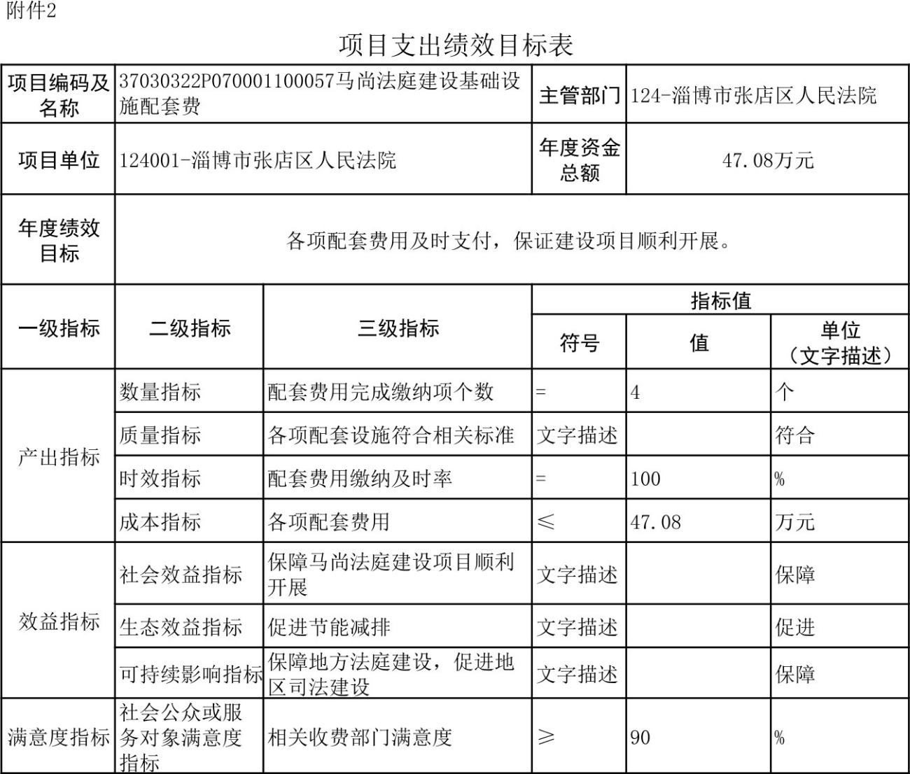

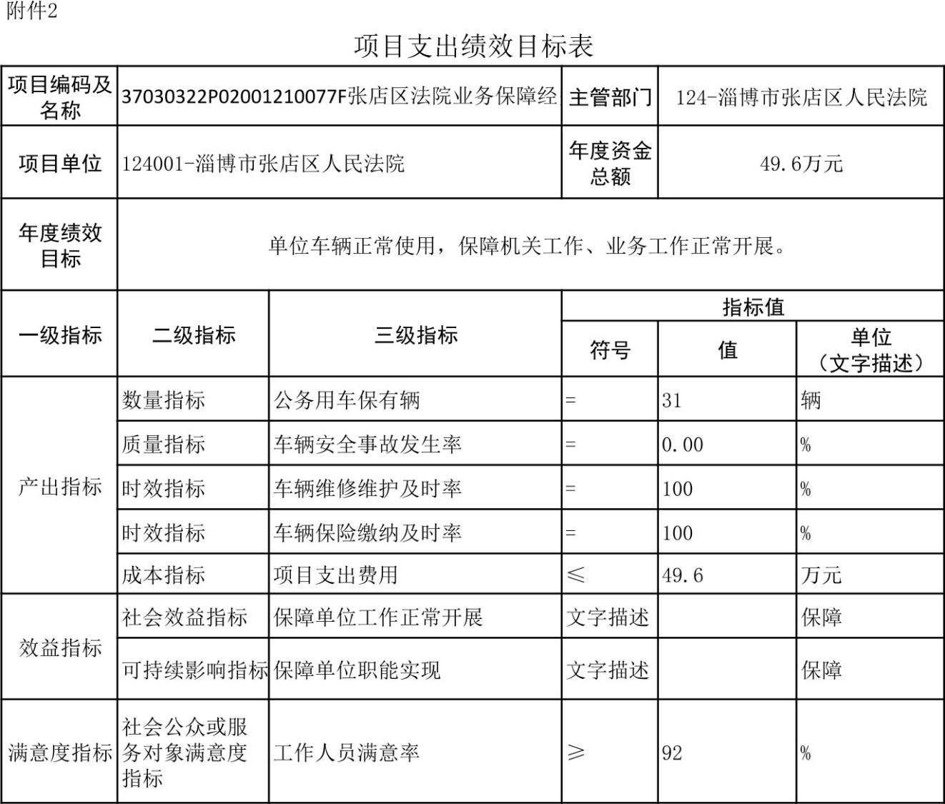

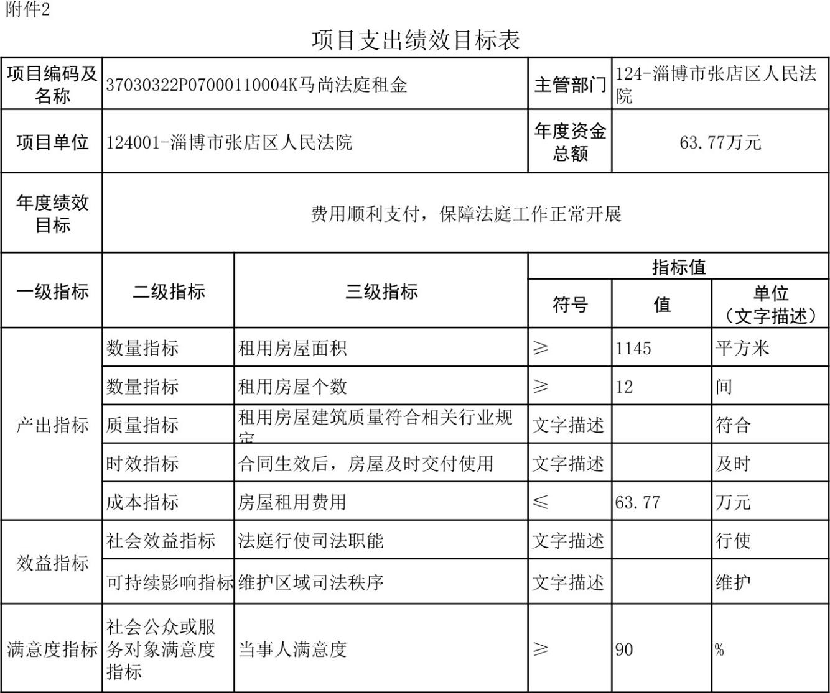

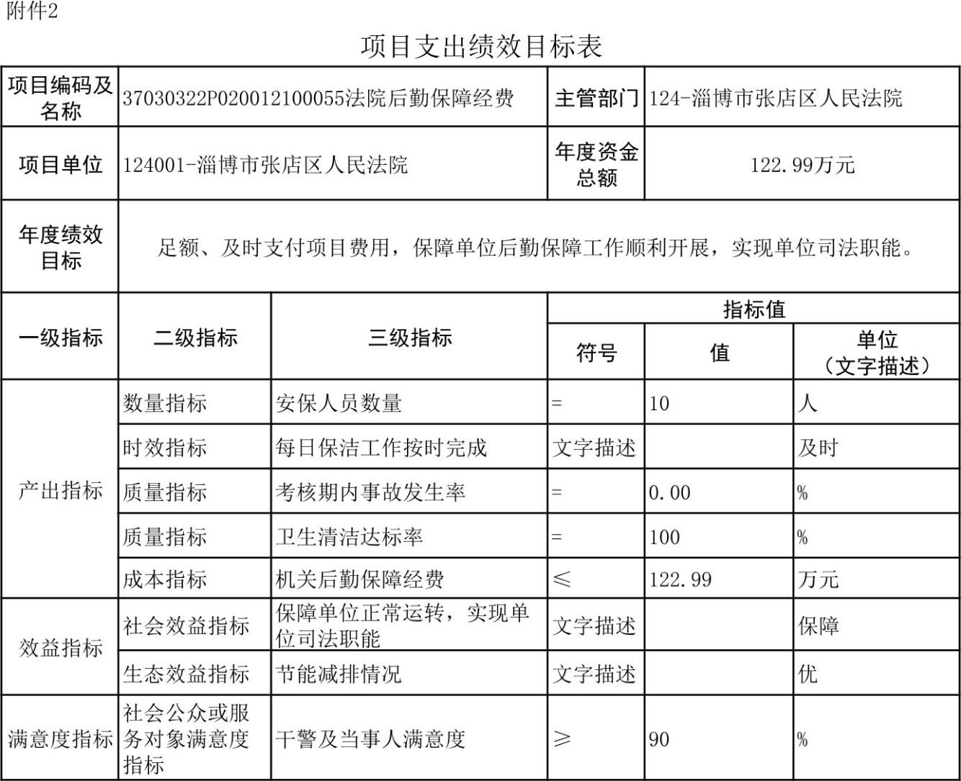

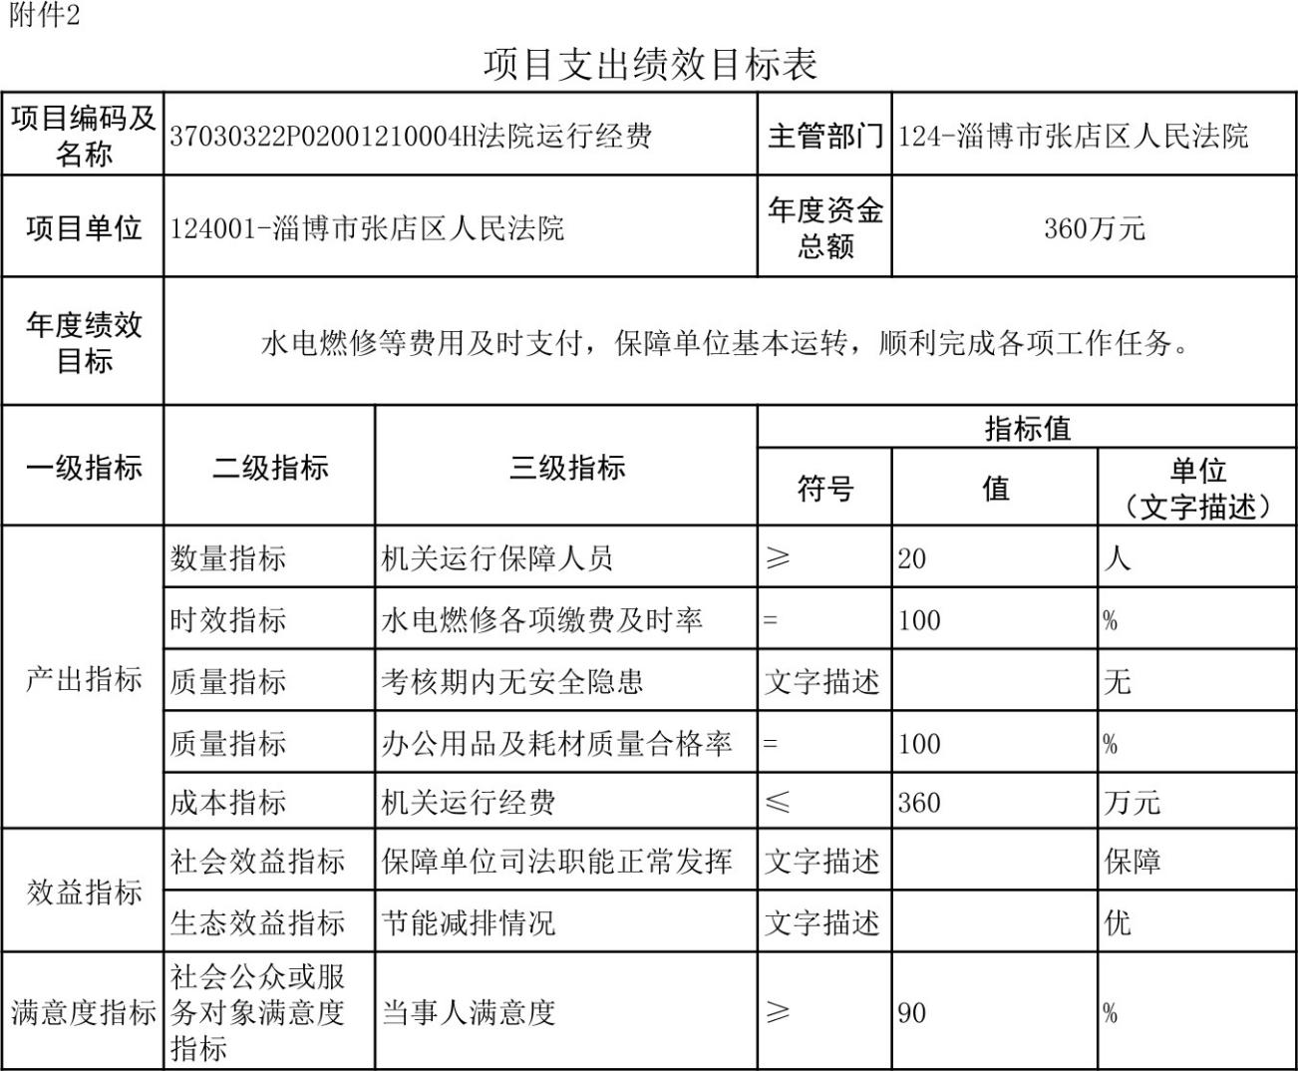

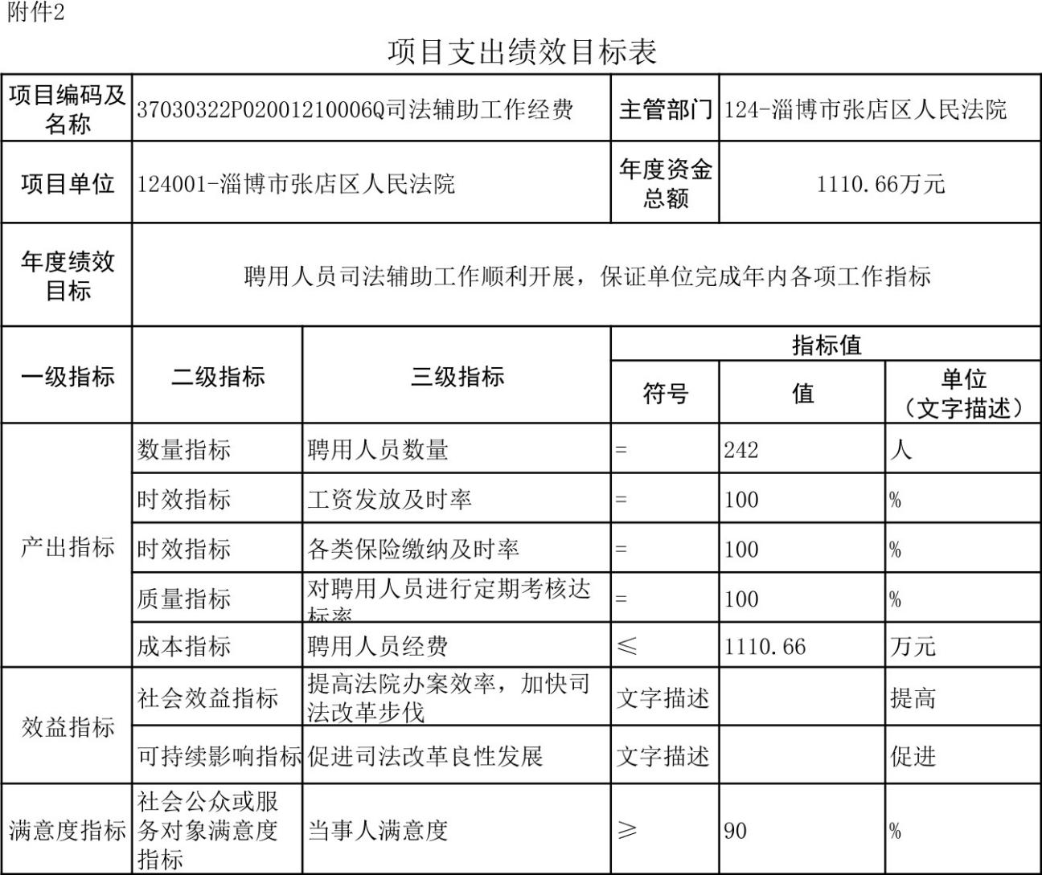

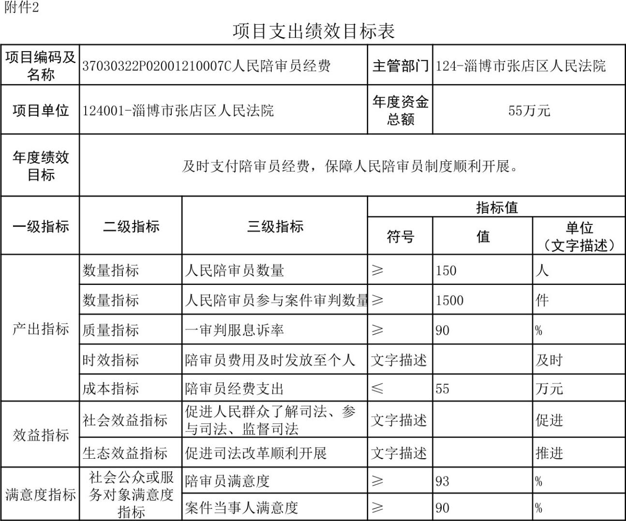

1. 涉密事项说明 张店区人民法院的部门决算中部门科目及项目信息，已按国家有关法律法规要求确认为涉密信息，根据国家保密法律法规和有关保密事项范围的确定，在预算公开中予以剥离。

# 第四部分

名词解释

一、财政拨款收入：指由本级财政拨款形成的部门收入。按现行管理制度，本级部门预算中反映的财政拨款包括一般公共预算拨款、政府性基金预算拨款和国有资本经营预算拨款。

二、财政专户管理资金：指缴入财政专户、实行专项管理的高中以上学费、住宿费、高校委托培养费、函大、电大、夜大及短训班培训费等教育收费。

三、事业收入：指事业单位开展专业业务活动及辅助活动所取得的收入，不含纳入财政专户管理的教育收费。

四、事业单位经营收入：指事业单位在专业业务活动及其辅助活动之外开展非独立核算经营活动取得的收入。

五、其他收入：指除上述“财政拨款收入”、“事业收入”

、“事业单位经营收入”等以外的收入。

六、上级补助收入：指单位从主管部门和上级单位取得的非财政补助收入。

七、附属单位上缴收入：指本部门所属纳入部门预算编报范围的单位按有关规定上缴的收入。

八、使用非财政拨款结余：指本部门所属单位在预计用当年的“财政拨款收入”、“财政专户管理资金收入”、“事业收入”、“事业单位经营收入”、“其他收入”等不足以安排当年支出的情况下，使用以前年度积累结余弥补本年度收支缺口的资金

。

九、上年结转：指以前年度尚未完成、结转到本年仍按原规定用途继续使用的资金。

十、基本支出：指为保障机构正常运转、完成日常工作任务而发生的人员支出和日常公用支出。

十一、项目支出：指在基本支出之外为完成特定任务和事业发展目标所发生的支出。

十二、上缴上级支出：指下级单位上缴上级的支出。

十三、事业单位经营支出：指事业单位在专业业务活动及其辅助活动之外开展非独立核算经营活动发生的支出。

十四、对下级单位补助支出：指对下级单位补助发生的支出

。

十五、结转下年：指以前年度预算安排、因客观条件发生变

化无法按原计划实施，需延迟到以后年度按原规定用途继续使用的资金。

十六、“三公”经费：指本级部门用一般公共预算财政拨款安排的因公出国（境）费、公务用车购置及运行费和公务接待费

。其中，因公出国（境）费反映单位公务出国（境）的国际差旅费、国外城市间交通费、住宿费、伙食费、培训费、公杂费等支出；公务用车购置及运行费反映单位公务用车车辆购置支出（含车辆购置税）及燃料费、维修费、过路过桥费、保险费、安全奖励费用等支出；公务接待费反映单位按规定开支的各类接待（含外宾接待）支出。

十七、机关运行经费：指为保障行政单位（包括参照公务员法管理的事业单位）运行用于购买货物和服务的各项资金，包括办公及印刷费、邮电费、差旅费、会议费、福利费、日常维修费

、专用材料及一般设备购置费、办公用房水电费、办公用房取暖费、办公用房物业管理费、公务用车运行维护费以及其他费用。十八、公共安全(类)法院(款)行政运行(项)：指财政部门行

政单位（包括实行公务员管理的事业单位）的基本支出。我单位公共安全支出（类）法院（款）行政运行（项）支出2069.11 万元，主要用于工资等人员经费支出，按 8000 元/人.年核算的日常公用经费支出。

十九、公共安全(类)法院(款)一般行政管理事务(项)：指财政部门行政单位（包括实行公务员管理的事业单位）未单独设项级科目的其他项目支出。我单位公共安全支出（类）法院（款） 一般行政管理事务（项）支出 1593.65 万元，主要用于单位水电燃修等日常运行经费及后勤保障经费、聘用人员经费等公用费用支出。

二十、公共安全(类)法院(款)案件审判(项)：主要用于办案业务支出、业务装备经费支出等项目支出。

二十一、公共安全(类)法院(款)案件执行(项)：指财政部门行政单位（包括实行公务员管理的事业单位）的项目支出。我单位2022年公共安全支出（类）法院（款）案件执行（项）支出50 万，用于司法救助支出。

二十二、公共安全(类)法院(款)“两庭”建设(项)：用于科技法庭、互联网法庭的相关支出。

二十三、社会保障和就业(类)行政事业单位养老(款)行政单位离退休(项)：指财政部门行政单位用于离退休人员的公用经费

。我单位2022年预算支出 111.9 万元，用于退休人员住房补贴

、物业补贴及退休公用经费支出。

二十四、社会保障和就业(类)行政事业单位养老(款)机关事业单位基本养老保险缴费(项)：指财政部门行政单位用于缴纳职工养老保险支出。我单位 2022 年预算支出207.33 万元，用于缴纳职工养老保险。

二十五、社会保障和就业(类)其他社会保障和就业(款)其他社会保障和就业(项)：指财政部门行政单位用于其他保险类缴纳支出。我单位 2022年预算支出 11.66 万元，用于缴纳职工失业保险和工伤保险。

二十六、卫生健康(类)行政事业单位医疗(款)行政单位医疗(项)：指财政部门行政单位用于职工缴纳医疗保险支出。我单位2022 年预算支出 93.3 万元，用于支付职工医疗保险。

二十七、住房保障(类)住房改革(款)住房公积金(项)：指财政部门行政单位用于职工缴纳职工住房公积金的支出。我单位 2

022 年预算支出 188.1 万元，用于缴纳职工住房公积金。